
Vuelve el fiestón del año: Festival Arre 2024
- Este evento reunirá figuras del regional como Junior H, Gerardo Ortiz y Panter Bélico
- También estarán los Cardenales de Nuevo León, El Komander, Banda Los Recoditos, K-Paz de la Sierra, entre muchos otros
Ciudad de México, 29 de agosto de 2024.- El festival más mexa de todos, el Arre 2024, vuelve encabezado por los únicos y legendarios Tigres del Norte. Los “jefes de jefes” llegarán acompañados de los mejores artistas de música regional mexicana. Será el sábado 7 y domingo 8 de septiembre en el Autódromo Hermanos Rodríguez.
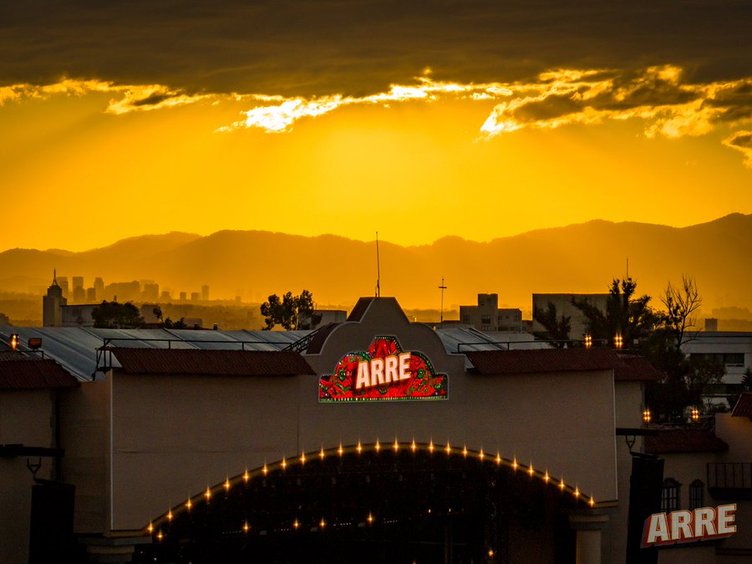

Además de estas leyendas, el evento patrocinado por New Mix pondrá sobre el escenario a Xavi y Codiciado; el segundo día estará encabezado por Junior H, Gerardo Ortiz y Panter Bélico. No te los pierdas porque se vendrán recios con los mejores éxitos pa´bailar y cantar.

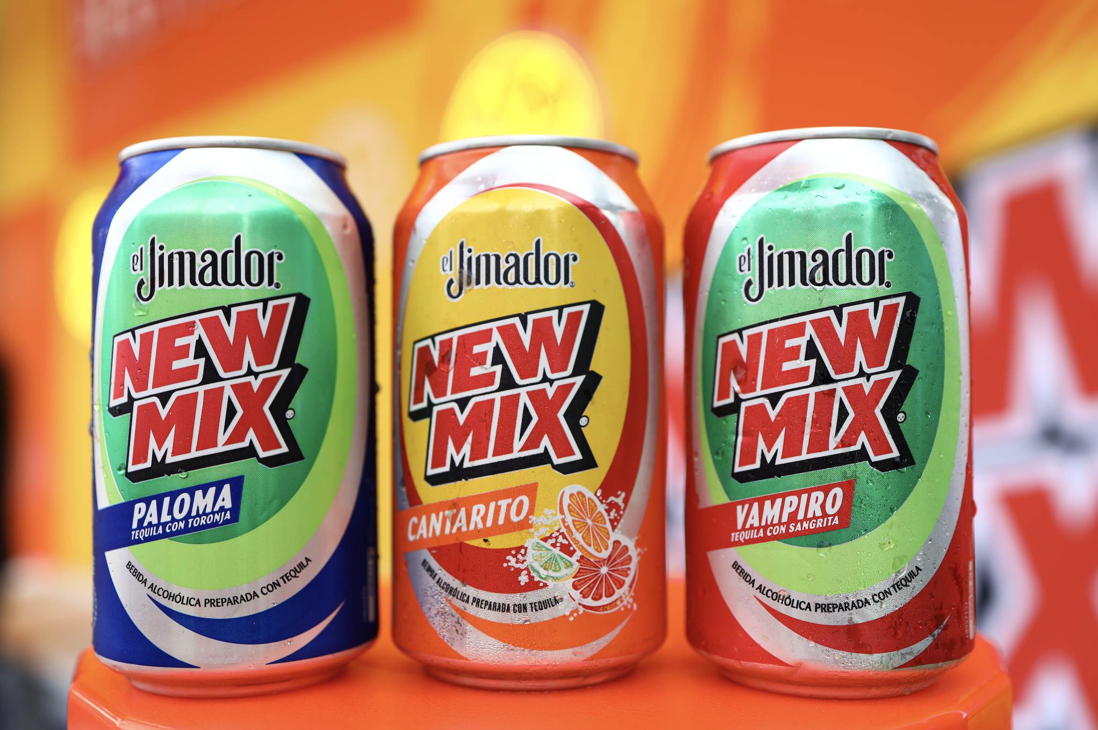

El festival tendrá a clásicos de clásicos, como los Cardenales de Nuevo León, El Komander, Banda Los Recoditos, K-Paz de la Sierra, entre muchos otros. También la romperán Adriel Favela, Michelle Maciel, Invasores de Nuevo León, Lalo Mora, Código FN, Calle 24, entre otros que sonarán alto para complacer a la raza.

Al son de los corridos tumbados, New Mix anda al 100 siendo ese compa que jala a todo y que sabe hacer un buen mix.

En este espacio podrás sumergirte en una experiencia completa conectándote con el sabor de tu mezcla favorita, escarchando tu New Mix, photo opportunities únicos y juego de realidad virtual.
No te pierdas esta experiencia patrocinada por New Mix, que junto con todo el fiestón macizo, arma momentos y recuerdos para compartir con tus reales. Usa el hashtag #ArreConNewMix, pa' que se arme en grande.


No pierdas a tus compas o a tu morrit@, descarga la app del festival, con la que podrás mejorar tu experiencia con información sobre actividades programadas, lockers, boletos y otros tantos datos de utilidad. Puedes conseguirla para Android o Apple.

Este festival que reunirá a toda la plebada será en el Autódromo Hermanos Rodríguez (podrás encontrar la dirección exacta aquí); tus boletos los podrás conseguir a través de la página oficial del Arre o Ticketmaster. Este evento, para mayores de 16 años, reunirá a todo lo mejor de la música regional mexicana. ¡Allá nos vemos!
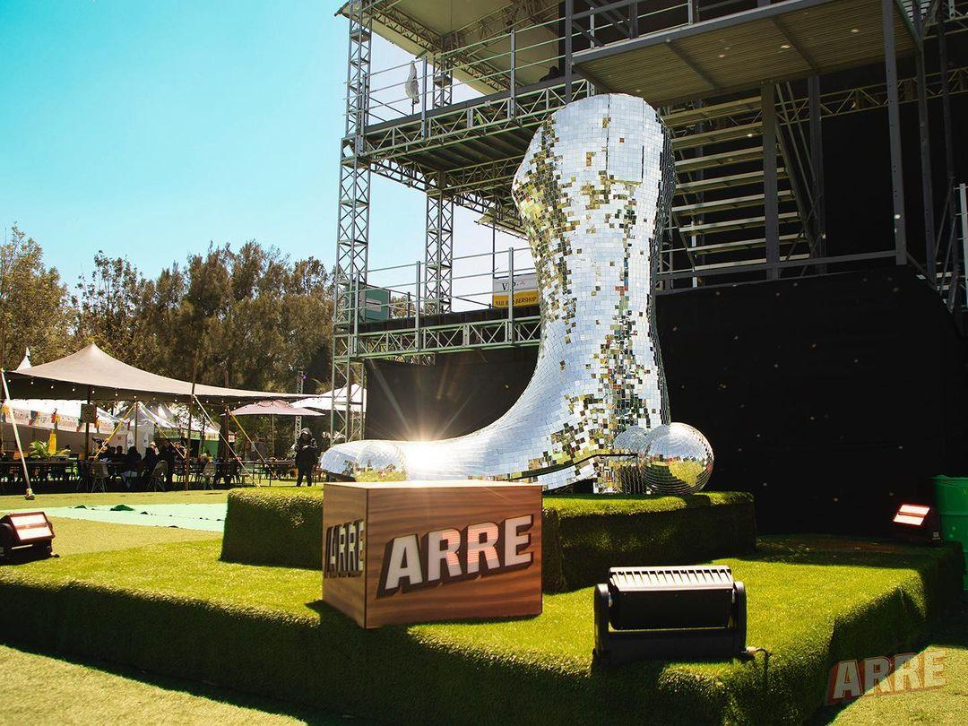
¿Quieres saber más? Consulta https://new-mix.prezly.com/.

